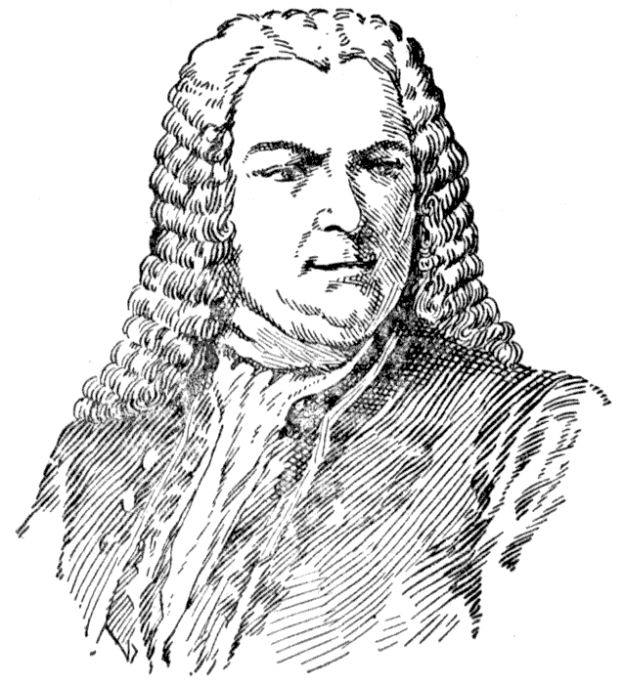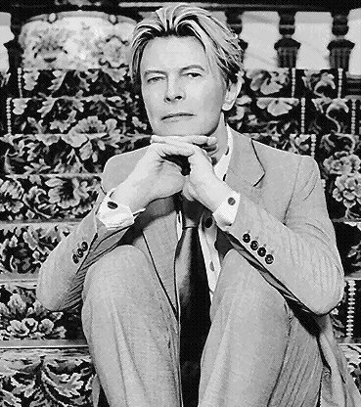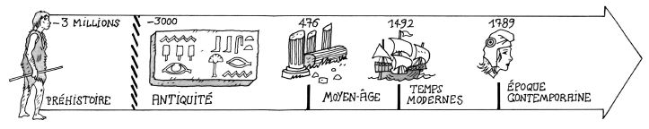
David Bowie (David Robert Jones) ☺ 😐 ☹
Né en 1947 (08/01) Mort en -
Nationalité : anglais
Profession : chanteur, compositeur, acteur,…
Il est un grand compositeur de musique pop-rock depuis les années 60’s.
Il a composé beaucoup de chansons très connues, comme Let’s Dance et est connu pour tous les personnages qu’il a créé pour sa musique (Ziggy Stardust, Aladdin Sane, , the Thin White Duke….
A l’école, nous le connaissons parce que nous avons écouté Ziggy Stardust, Lady Stardust et Life On Mars.
David Bowie (David Robert Jones) ☺ 😐 ☹
Né en 1947 (08/01) Mort en -
Nationalité : anglais
Profession : chanteur, compositeur, acteur,…
Il est un grand compositeur de musique pop-rock depuis les années 60’s.
Il a composé beaucoup de chansons très connues, comme Let’s Dance et est connu pour tous les personnages qu’il a créé pour sa musique (Ziggy Stardust, Aladdin Sane, , the Thin White Duke….
A l’école, nous le connaissons parce que nous avons écouté Ziggy Stardust, Lady Stardust et Life On Mars.

